多媒體安全

期末作業

報告

班級：資工碩一

學號：M10617033

姓名：邱振宇

時間：2018年1月11日

**一、關於期末作業程式**

* 撰寫程式：Matlab
* 程式功能：
* 直方圖之可逆式資料隱藏
* 基於EMD資料隱藏
* 基於GEMD資料隱藏
* GUI介面
* 資料隱藏選項(直方圖、EMD、GEMD)
* 原始及藏匿後圖像(image)及直方圖(Histogram)顯示
* MSE(均方差) 及PSNR(峰值信號雜訊比)值顯示
* 藏匿訊息及提取訊息顯示

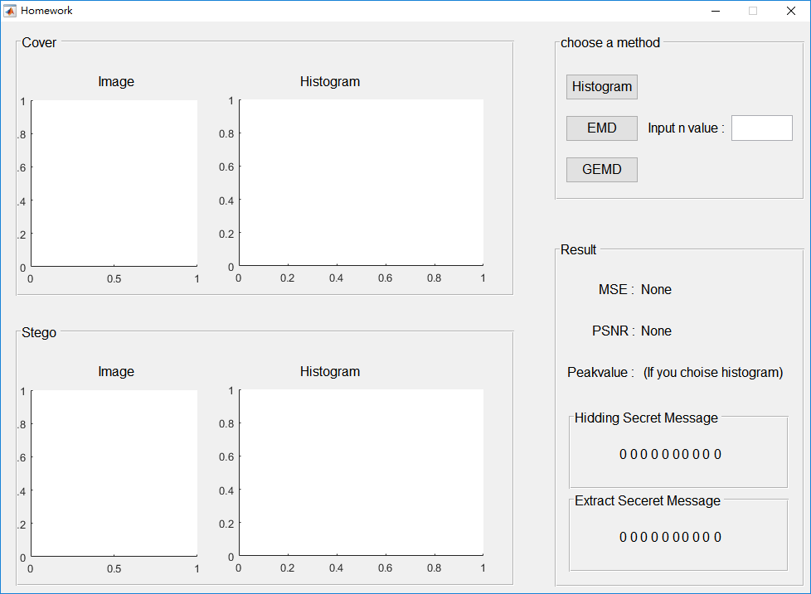

提取秘密訊息

藏入秘密訊息(亂數)

資料隱藏選項

資料隱藏選項

像素群輸入

藏匿後直方圖

藏匿前直方圖

藏匿後圖像

藏匿前圖像

二、程式資料隱藏功能介紹

**2. 直方圖之可逆式資料隱藏**

(1) 透過點選” Histogram”按鈕讀取512*512圖像

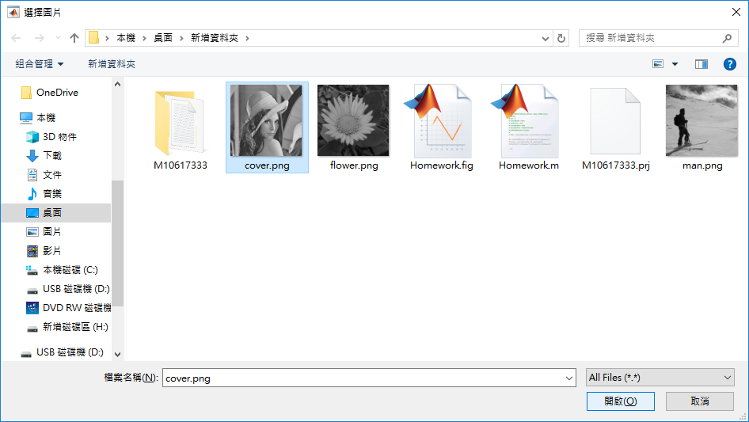

(2) 經過程式處理後可以得到以下資訊：

* 藏匿前及藏匿後圖像(image)及直方圖(Histogram)
* PSNR、MSE
* Peak Point (PeakValue)
* 秘密訊息(藏入、提取)

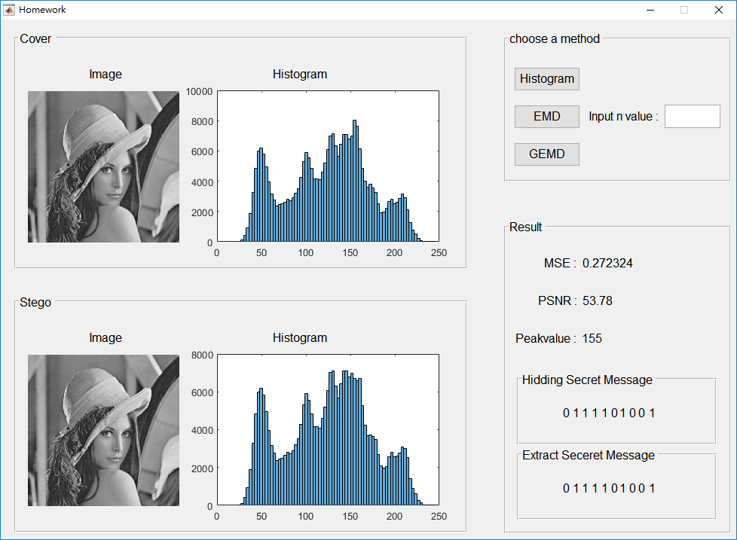

(3) 此外程式會生成藏匿後圖像

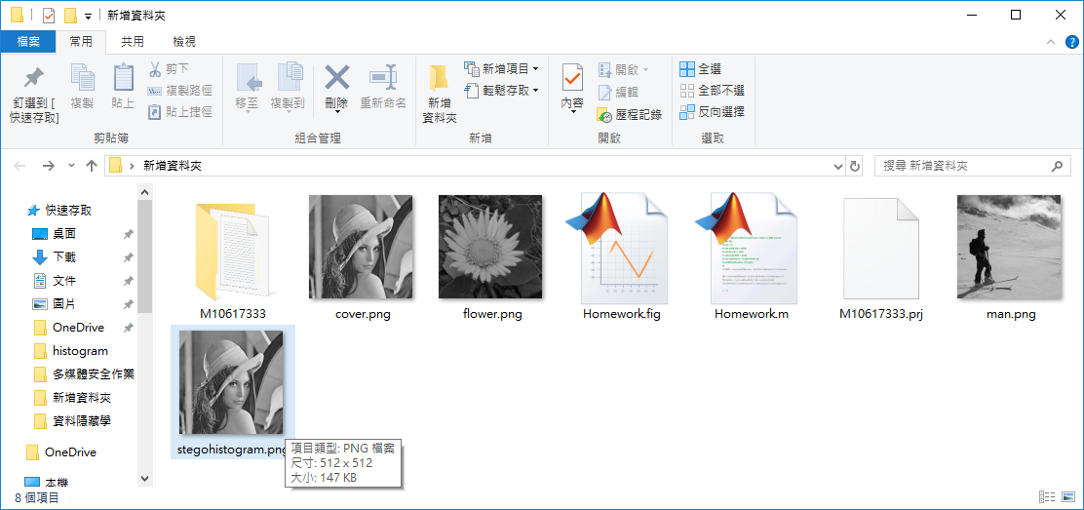

**3. 基於EMD資料隱藏**

(1) 預先輸入好像素群(n value)

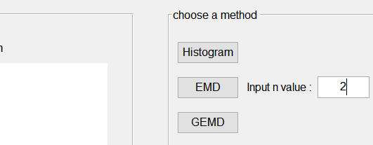

(2) 透過點選” EMD”按鈕讀取512*512圖像

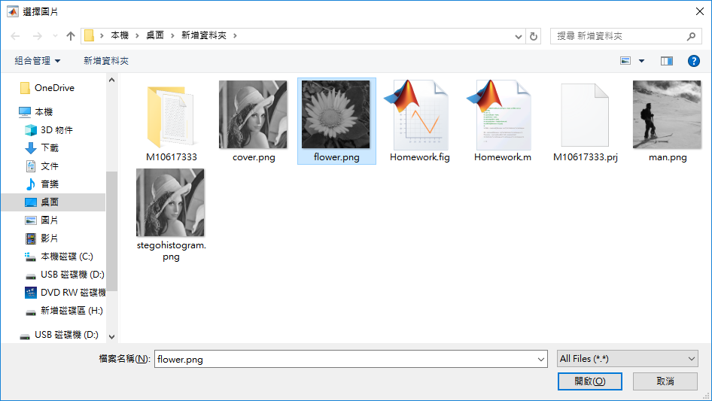

(3) 經過程式處理後可以得到以下資訊：

* 藏匿前及藏匿後圖像(image)
* PSNR、MSE
* 秘密訊息(藏入、提取)

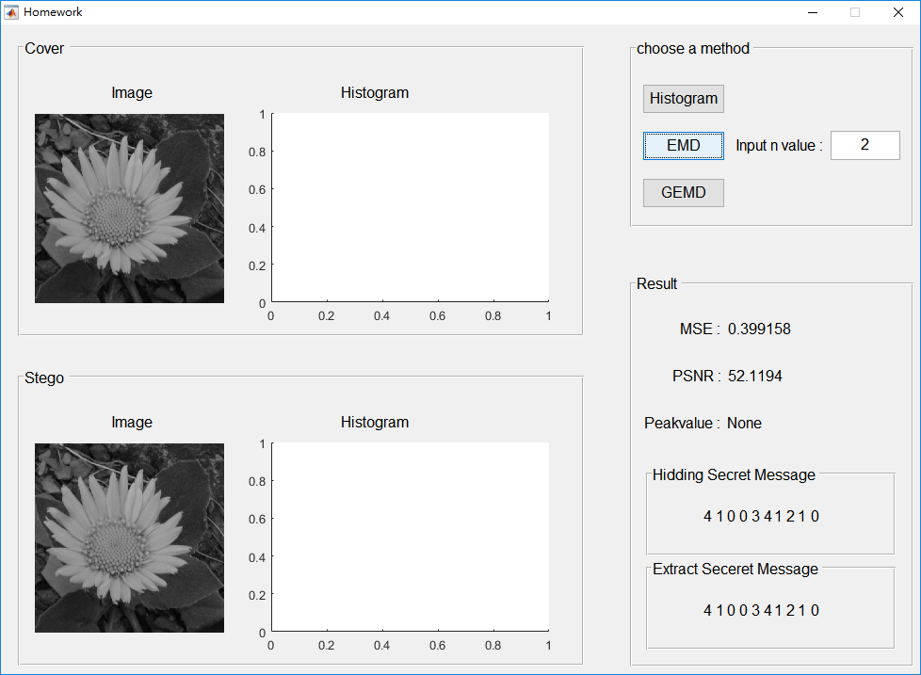

(4) 程式會生成藏匿後圖像

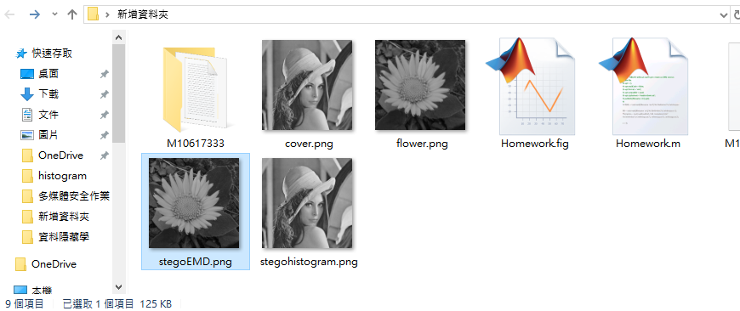

**4. 基於GEMD資料隱藏**

(1) 預先輸入好像素群(n value)

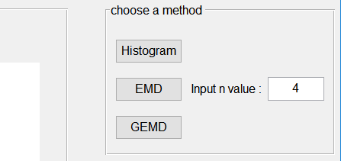

(2) 透過點選”GEMD”按鈕讀取512*512圖像

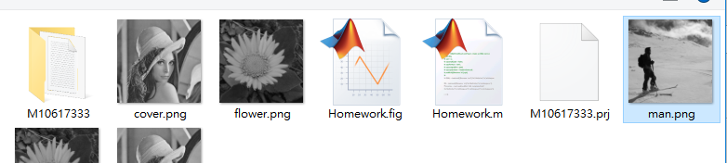

(3) 經過程式處理後可以得到以下資訊：

* + 藏匿前及藏匿後圖像(image)
  + PSNR、MSE
  + 秘密訊息(藏入、提取)

